



RENDICIÓN DE CUENTAS SECRETARÍA PRIVADA DE LA PRESIDENCIA
Segundo Cuatrimestre 2021





RESUMEN EJECUTIVO

INTRODUCCIÓN

- Principales funciones y atribuciones de la entidad:

La Secretaría Privada de la Presidencia tiene a su cargo, sin perjuicio de la competencia atribuida constitucional o legalmente a otros órganos públicos, las siguientes funciones específicas, relacionadas con el ejercicio de las funciones del Ejecutivo:

- Atender los asuntos de carácter privado del Presidente de la República.
- Llevar el registro y control de las audiencias e invitaciones del Presidente de la República.
- Atender el despacho de asuntos que se dirijan al Presidente de la República.
- Apoyar la gestión o trámite de los asuntos que se sometan a su consideración, orientándolos conforme a su naturaleza hacia los distintos despachos ministeriales, o en su caso, a las dependencias del Estado a que corresponden estos asuntos.
- Brindar atención a los planteamientos que se le presentan en forma individual.

Atender los asuntos y relaciones políticas que le encomiende el Presidente de la República

- Principales objetivos de la Entidad:

El objetivo principal de la Secretaría Privada de la Presidencia es servir de enlace en los asuntos que se dirijan al Presidente de la República de Guatemala, orientándolos conforme a su naturaleza, hacia distintas dependencias del Estado, cuya competencia les permite conocer los mismos.

DETALLE DE LA EJECUCIÓN PRESUPUESTARIA

- Gráfica y descripción del Presupuesto asignado, vigente, ejecutado y saldo por ejecutar de la Entidad

El presupuesto Asignado de Egresos para la Secretaría Privada de la Presidencia, asciende a la cantidad de Q. 15.5 millones y el Vigente para el ejercicio fiscal 2021, asciende a la cantidad de Q 13.8 millones, de los cuales, al 31 de agosto del presente año, se han ejecutado Q.7.4 millones, equivalente al 54.03% de ejecución. Es importante resaltar que, por la no aprobación del Presupuesto de Ingresos y Egresos del Estado, la asignación para la Secretaría Privada de la Presidencia, se mantuvo en el presupuesto inicial del ejercicio anterior (Anexo 1).

Cabe mencionar que con el fin de hacer más eficientes las asignaciones presupuestarias, se puso a disposición del Ministerio de Finanzas Públicas, Q. 1.7 millones, para ser reorientados a las prioridades de gobierno, de acuerdo a las necesidades del país; esta gestión fue aprobada mediante el Acuerdo Gubernativo de Presupuesto número 02-2021 de fecha 02 de junio de 2021 del Ministerio de Finanzas Públicas, el presupuesto vigente de la Institución, se sitúa en Q. 13.8 millones.

- Gráfica y descripción del porcentaje de ejecución

De la Distribución del presupuesto vigente el 84.4% se encuentra destinado al pago de salarios, seguido por el 5.5% asignado a pago de servicios no personales; la institución destina 4.0% para materiales y suministros, y un 0.9% para pago de equipo seguido por 5.1% para indemnizaciones y otros (Anexo 2).

- Gráfica y descripción del presupuesto asignado, vigente, ejecutado y saldo por ejecutar por grupo de gasto

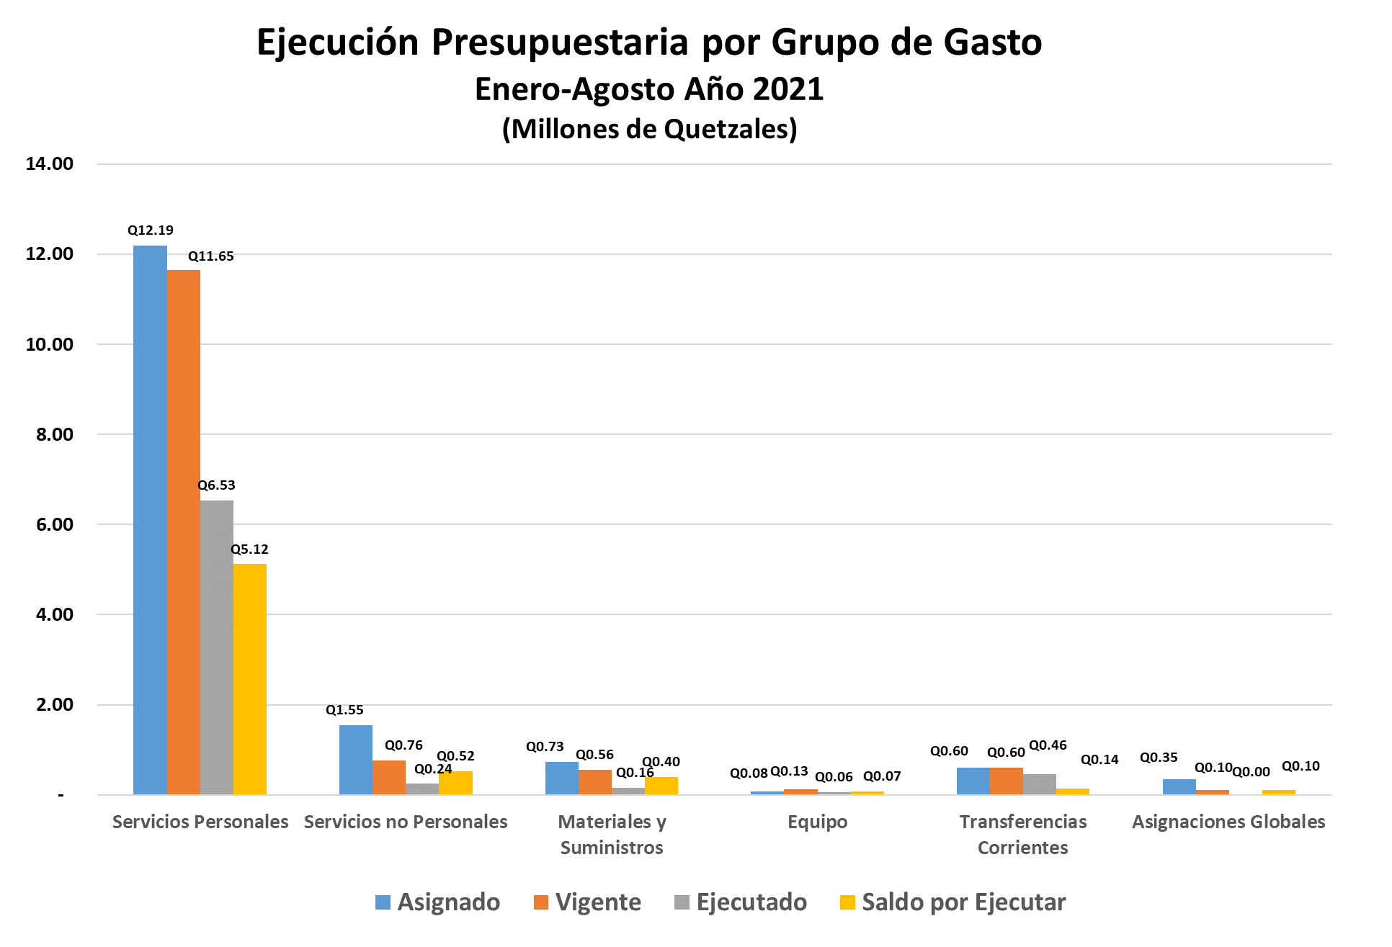
Como se puede observar, la mayor parte de las asignaciones presupuestarias de la institución, son destinadas al Grupo 0 “Servicios Personales”, el cual durante el segundo cuatrimestre alcanzó una ejecución de Q. 6.53 millones, lo cual representa el 84.40% en relación al presupuesto vigente de la Secretaría (Anexo 3).

- Gráfica y descripción del presupuesto asignado, vigente, ejecutado y saldo por ejecutar del grupo de gasto de servicios personales (grupo 0)

Ejecución de Servicios Personales
Enero – Agosto Año 2021
(Millones de Quetzales)

Tal como se puede observar en la gráfica anterior, el presupuesto vigente destinado al grupo de servicios personales se sitúa en Q. 11.65 millones, de los cuales al mes de agosto se han ejecutado Q. 6.5 millones, quedando un saldo por devengar de Q. 5.12 millones. Es importante resaltar que la mayor parte del presupuesto de la Institución, es destinada al pago de salarios. (Anexo 4).

- Explicación de la importancia de la erogación en servicios personales

La Institución debe velar por el pago oportuno de la nómina de todo el personal que labora en la Secretaría Privada de la Presidencia bajo el renglón presupuestario 011 con sus complementos y del renglón 029 “Otras remuneraciones de personal temporal” servicios técnicos y profesionales.

En virtud que es indispensable contar con el recurso humano para que la Secretaría pueda dar cumplimiento a las funciones que por ley tiene asignada.

- Gráfica y descripción del presupuesto vigente, ejecutado y saldo por ejecutar de la inversión general

Ejecución de la Inversión (Equipamiento)
Enero-Agosto Año 2021
(Millones de Quetzales)

Del presupuesto vigente del grupo 300 “Propiedad, planta, equipo e intangibles” por un monto de Q. 127,000 mil quetzales, se ejecutó en este grupo Q.55 mil 279 quetzales, al mes de agosto.

Cabe resaltar que La Secretaría Privada de la Presidencia, no maneja programas ni proyectos de inversión pública, por lo cual la ejecución de este rubro es únicamente en compra de equipo (Anexo 5).

Gráfica y descripción del presupuesto vigente, ejecutado y saldo por ejecutar por Finalidad

Como se observa en la gráfica, el presupuesto de la Secretaria Privada de la Presidencia se encuentra descrito en la clasificación de “Servicios Públicos Generales”, destinado en su totalidad a dicha finalidad (Anexo 6).

- Explicación de la ejecución presupuestaria por su finalidad

La Secretaría Privada de la Presidencia, se encuentra en la categoría de Finalidad de “SERVICIOS PÚBLICOS GENERALES” y su ejecución al mes de agosto, asciende a Q. 7.4 millones de quetzales.

PRINCIPALES LOGROS INSTITUCIONALES

- Descripción de los principales productos, proyectos, obras, bienes o servicios que la entidad haya realizado cuatrimestralmente

- Implementación y cumplimiento del reglamento de Salud y Seguridad Ocupacional.

- Apoyo en la implementación del sistema de la Ventanilla Ágil de la Construcción -VAC-.

- Elaboración del Anteproyecto 2022 y multianual 2022-2026

- Implementación de KPI´s Administrativos, que permiten la medición de cumplimiento de metas en la institución

- De cada producto, proyecto, obra, bien o servicio principal se deberá detallar, en lo que fuera aplicable

Es importante mencionar que la Secretaría Privada es una Institución Política, por lo cual no tiene productos y/o servicios de beneficio a la Población, ya que su mandato Constitucional es atender los requerimientos del Presidente de la República.

CONCLUSIONES

- Explicación de las tendencias observadas en la ejecución presupuestaria.

Como se puede observar, la mayor ejecución presupuestaria se encuentra en el grupo de servicios personales, en virtud que la Institución no maneja proyectos de inversión, es importante mencionar que según la tendencia se estima cerrar el ejercicio con una indicativa anual del 85%.

- Resultados de corto y mediano plazo alcanzados en el marco de la Política General de Gobierno.
En cuanto a los resultados a corto plazo podemos mencionar el fortalecimiento institucional, se han implementado procesos administrativos y de control interno que han permitido la eficiencia en el seguimiento de las Metas Estratégicas de la Institución agrupadas en las siguientes actividades, tales como la programación semestral de capacitaciones al personal, Planificación a través de mejora continua, por medio de reuniones semanales de planificación y rendición de cuentas y Atención a diferentes sectores del país para el desarrollo de competitividad y crecimiento de acuerdo a los mandatos presidenciales.

- Medidas o acciones aplicadas para transparentar la ejecución del gasto público y combatir la corrupción.

- Se han realizado capacitaciones de probidad y ética a todo el personal
- Se ha capacitado al personal en la atención al Acuerdo de la Contraloría General de Cuentas número A-028-2021, implementación de SINACIG.
- Se siguen llevando los controles internos correspondientes, así como la publicación en Guatecompras de las compras de la Institución.

- Indicadores de los desafíos institucionales
La Secretaria por su naturaleza, sus servicios están dirigidos al Presidente de la República, para lo cual se elaboran los informes de metas físicas de productos y subproductos, los cuales son actualizados cada mes en el Sistema.

ANEXOS
- Matrices, tablas y datos numéricos
Anexo 1
SECRETARÍA PRIVADA DE LA PRESIDENCIA
Ejecución Presupuestaria
(Cifras en millones de Quetzales)
Entidad / U. E. | Descripción | Vigente | Ejecutado | Saldo por Ejecutar | Saldo | % Ejecución
11130016-203 | Secretaría Privada de la Presidencia | 13.80 | 7.46 | 6.34 | 6.34 | 54.03
Fuente: Reporte SICOINWEB R00804768.rpt

Anexo 2
SECRETARÍA PRIVADA DE LA PRESIDENCIA
EJECUCIÓN POR GRUPO DE GASTO
PERÍODO ENERO- AGOSTO 2021
(Cifras en Quetzales)
Grupo | Descripción | Asignado | Vigente | Ejecutado | Saldo por Ejecutar | % Ejec. | % Rep.
 | TOTAL: | 15,500,000.00 | 13,800,000.00 | 7,456,050.60 | 6,343,949.40 | 54.03 | 100
000 | Servicios Personales (Sueldos, honorarios y otros) | 12,188,790.00 | 11,648,642.00 | 6,531,063.23 | 5,117,578.77 | 56.07 | 84.4
100 | Servicios no Personales (Servicios básicos, mantenimientos, primas de seguro y otros) | 1,548,550.00 | 763,529.00 | 243,916.82 | 519,612.18 | 31.95 | 5.5
200 | Materiales y Suministros (Toner, combustible, papelería y útiles y otros) | 729,581.00 | 557,750.00 | 161,786.55 | 395,963.45 | 29.01 | 4.0
300 | Propiedad, Planta, Equipo e Intangibles (Equipo de Oficina, Equipo de Cómputo y otros) | 80,000.00 | 127,000.00 | 55,279.99 | 71,720.01 | 43.53 | 0.9
400 | Transferencias Corrientes (Indemnizaciones y Vacaciones) | 603,079.00 | 603,079.00 | 464,004.01 | 139,074.99 | 76.94 | 4.4
900 | Asignaciones Globales (Sentencias Judiciales) | 350,000.00 | 100,000.00 | - | 100,000.00 | 0.00 | 0.7
Fuente: Reporte SICOINWEB R00804768.rpt

Anexo 3
SECRETARÍA PRIVADA DE LA PRESIDENCIA
Ejecución Presupuestaria por Grupo de Gasto
(Cifras en millones de Quetzales)
Grupo | Descripción | Asignado | Vigente | Ejecutado | Saldo por Ejecutar | Saldo | % Ejecución
 | TOTAL: | 15.50 | 13.80 | 7.46 | 6.34 | 6.34 | 54.03
000 | Servicios Personales | 12.19 | 11.65 | 6.53 | 5.12 | 5.12 | 56.07
100 | Servicios no Personales | 1.55 | 0.76 | 0.24 | 0.52 | 0.52 | 31.95
200 | Materiales y Suministros | 0.73 | 0.56 | 0.16 | 0.40 | 0.40 | 29.01
300 | Equipo | 0.08 | 0.13 | 0.06 | 0.07 | 0.07 | 43.53
400 | Transferencias Corrientes | 0.60 | 0.60 | 0.46 | 0.14 | 0.14 | 76.94
900 | Asignaciones Globales | 0.35 | 0.10 | - | 0.10 | 0.10 | 0.00
Fuente: Reporte SICOINWEB R00804768.rp
Anexo 4
SECRETARÍA PRIVADA DE LA PRESIDENCIA
Ejecución Presupuestaria por Grupo de Gasto
Grupo 0
(Cifras en millones de Quetzales)

Descripción | Asignado
TOTAL: | 23.30
Vigente | 11.65
Ejecutado | 6.53
Saldo | 5.12

Anexo 5
Ejecución de la Inversión (Equipamiento)
Enero-Agosto Año 2021
(Millones de Quetzales)

Descripción | Asignado
TOTAL: | 0.25
Vigente | 0.13
Ejecutado | 0.06
Saldo | 0.07

Anexo 6

Ejecución Presupuestaria por Grupo de Gasto
(Cifras en millones de Quetzales)

Grupo | Descripción | Vigente | Ejecutado | Saldo por Ejecutar | Saldo | % Ejecución
 | TOTAL: | 13.80 | 7.46 | 6.34 | 6.34 | 54.03
000 | Servicios Públicos Generales | 13.80 | 7.46 | 6.34 | 6.34 | 54.03

